ATIVIDADE PARA ALUNOS DO ENSINO FUNDAMENTAL

O PIB do Brasil cresceu em 2023. Por que eu não fiquei mais rico?
Parte 1
Leitura e exploração da notícia
Na edição 15 do TINO Econômico, a matéria “O PIB do Brasil cresceu. O que isso significa?” trouxe uma discussão importante sobre como é feito o cálculo do Produto Interno Bruno de um país e qual a importância desse indicador para a compreensão da situação econômica local, e, mais além, do posicionamento de uma nação em relação às maiores economias do mundo.
No entanto, vale considerar que, apesar de sua importância, o PIB sozinho não reflete o grau de desenvolvimento de um país, pois desconsidera indicadores sociais como a má distribuição de renda, educação e saúde. Daí a necessidade de analisar, também, a situação do PIB per capita.

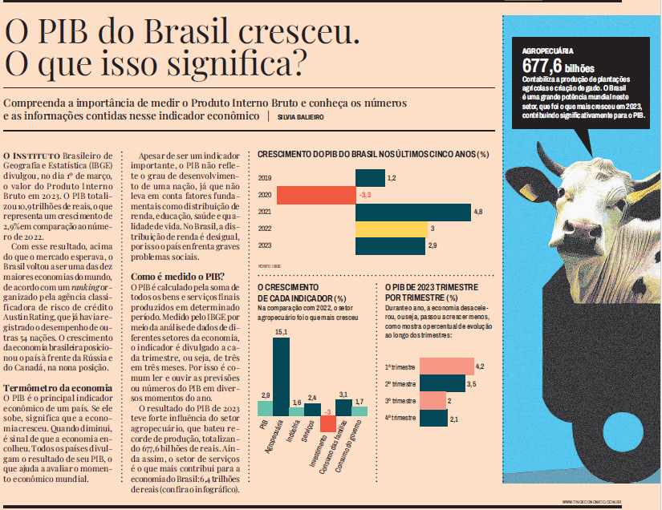
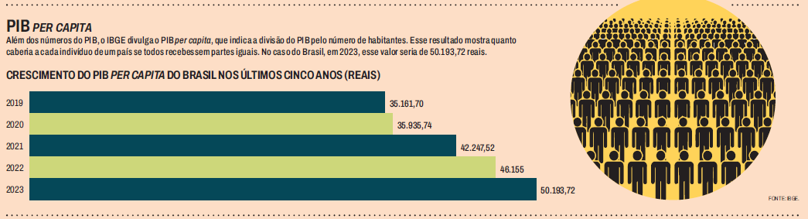
TINO Econômico. Edição 15, 11/3/2024 a 8/4/2024.

Parte 2
Ampliação da discussão

Questão 1
É preciso levar em conta outras taxas e índices para se tirar conclusões mais profundas sobre a situação econômica de um país.
Uma notícia de 30 de outubro de 2023, publicada pela BBC News Brasil, traz que “Metade de todo crescimento do Brasil fica com os 5% mais ricos”. Em seu livro, o especialista em desigualdade de renda, Marcelo Medeiros, analisa quem são os pobres e os ricos no Brasil, afirmando que pessoas de baixa renda compõem 80% da população. Também faz uma análise do cenário de 2021, no qual metade dos adultos brasileiros não ganhava mais de 14 mil reais ao ano (menos de 1,2 mil reais na média mensal).
Responda atentamente a cada uma das perguntas a seguir, justificando suas respostas com cálculos.
a) Considerando os dados do gráfico sobre o PIB per capita da matéria, qual foi o percentual de crescimento desse valor entre 2022 e 2023?
b) Considerando que a população brasileira foi estimada em cerca de 203 milhões de habitantes em 2023 e que metade do PIB deste ano seja atribuído entre os 5% dessa população (os considerados ricos), descubra qual seria o “PIB per capita por ricos” no Brasil em 2023 e compare quantas vezes esse valor é maior que o valor do PIB per capita total, do mesmo período, fornecido na matéria.

Questão 2
Em relação ao PIB total de 2023, o Brasil, com 10,9 trilhões de reais, ultrapassou o Canadá, com 10,6 trilhões de reais, entre as maiores economias do mundo, ocupando agora a 9ª posição neste ranking. Considerando a população do Canadá, estimada em 39,6 milhões de pessoas em 2023, calcule o valor estimado do PIB per capita do Canadá e verifique a diferença com o do Brasil nesse ano que passou.

CONVERSA COM O/A PROFESSOR/A
Olá, professor/a!
Esta matéria sobre o PIB do Brasil é uma excelente oportunidade para discutir com os alunos do 8° ou 9° ano sobre a desigualdade de renda no Brasil e como a leitura desses índices econômicos, tão presentes nos noticiários, demandam uma interpretação crítica que pode ser apoiada pela matemática.
Vale considerar os cálculos necessários diante do cenário de sua turma, oportunizando que utilizem calculadoras ou não.
Podem ser utilizadas estratégias para o trabalho em grupo na leitura do texto como, por exemplo, pedir que leiam de forma compartilhada e registrem dúvidas e certezas para serem discutidas posteriormente, colocando alguém da equipe como repórter para comunicar as observações.
Também é uma ótima oportunidade para um projeto interdisciplinar com colegas da Geografia, onde pode-se discutir a questão do PIB per capita abordando a comparação com outros países e continentes.

Parte 1
GABARITO COMENTADO
a) Para se calcular o percentual de crescimento é possível adotar uma série de estratégias. Uma delas é, inicialmente, calcular a diferença entre o valor do PIB per capita de 2023 e 2022:
$$Valor de 2023 - Valor de 2022 = 50193,72 - 46155 = 4038,72$$
Em seguida, dividimos o valor do aumento pelo valor de 2022 (considerado como 100%):
$$\frac{Valor do aumento}{Valor de 2022}=\frac{4038,72}{46155}≃0,0875$$
Multiplicando o valor decimal por 100, temos um aumento de 8,75%.
b) Considerando o “PIB per capita por ricos” como sendo a razão (divisão) entre a metade do PIB, atribuído pela notícia aos mais ricos, e os 5% da população brasileira considerada rica, temos:
Metade do PIB de 2023: $\frac{10,9 trilhões}{2}=5,45 trilhões ou 5,45⋅{10}^{12}$ trilhões de reais
5% da população brasileira: $\frac{5}{100}⋅203 000 000=10 150 000 habitantes$
Então:
“PIB per capita por ricos” = $\frac{5,45⋅{10}^{12}}{10 150 000}≃R\$ 536 945,81$ / habitante
Dividindo esse valor pelo valor do PIB per capita Brasil de 2023 fornecido pela matéria, temos:
$$\frac{536 945,81}{50 193,72}≃10,7$$
A conclusão é que o “PIB per capita por ricos” no Brasil, em 2023, representa cerca de 10 vezes mais o valor do PIB per capita total fornecido. Vale essa observação como ponto de suporte na discussão da desigualdade da distribuição de renda no país.

Parte 2
GABARITO COMENTADO
Calculamos o PIB per capita do Canadá dividindo o valor de 10,6 trilhões de reais pela população estimada do Canadá em 2023, cerca de 39,6 milhões de pessoas:
$$\frac{10,6 ⋅ {10}^{12}}{39,6 ⋅ {10}^{6}}≃R\$ 267 676,77 por habitante$$
Vemos que, apesar do Brasil ter superado o Canadá no valor do PIB, o PIB per capita canadense ainda é superior, com uma diferença de:
$R\$ 267 676,77$ - $R\$ 50 193,72 ≃ R\$ 217 483,05$

Para finalizar
A seguir, deixamos listadas algumas habilidades da BNCC que podem ser desenvolvidas com o auxílio da atividade. É possível fazer adaptações para diferentes anos escolares, dependendo de como o professor ou professora responsável pretende abordar as situações.
Caso sinta que a turma se envolveu com as questões colocadas, é possível sugerir outras pesquisas sobre o tema e até realizar a comparação do PIB com outros países, ou ainda englobar outros indicadores na discussão, como o Índice de Desenvolvimento Humano (IDH) destes países.

HABILIDADES DA BNCC
A atividade apresentada contribui para o desenvolvimento das seguintes habilidades do Ensino Fundamental:
(EF07MA12) Resolver e elaborar problemas que envolvam as operações com números racionais.
(EF08MA04) Resolver e elaborar problemas, envolvendo cálculo de porcentagens, incluindo o uso de tecnologias digitais.
(EF08MA13) Resolver e elaborar problemas que envolvam grandezas diretamente ou inversamente proporcionais, por meio de estratégias variadas.
(EF09MA05) Resolver e elaborar problemas que envolvam porcentagens, com a ideia de aplicação de percentuais sucessivos e a determinação das taxas percentuais, preferencialmente com o uso de tecnologias digitais, no contexto da educação financeira.
(EF09MA04) Resolver e elaborar problemas com números reais, inclusive em notação científica, envolvendo diferentes operações.

REFERÊNCIAS
SCHREIBER, Mariana. Metade de todo crescimento do Brasil fica com os 5% mais ricos, diz autor de livro sobre desigualdade. BBC News Brasil, 2023. Disponível em: https://www.bbc.com/portuguese/articles/c99q4ewklvgo. Acesso em: 12 mar. 2024.

ELABORADO POR: Mobilize Educação

